平安京场景对象分析
材质主要有：
- 受迷雾影响
- 与角色互动顶点动画物体
- 根据坐标XZ值决定阵营，从而调整颜色

通用规则：
- 除了地形外，其它物体不接受动态阴影
- 不需要烘焙
- 阴影烘焙到主贴图

建筑物
贴图：
- Albedo贴图
分辨率：512 * 512
格式：RGB
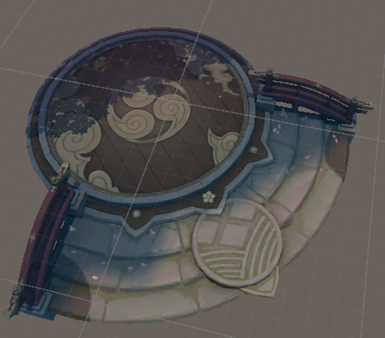

场景装饰物：
贴图：
- Albedo贴图
分辨率：256 * 256
格式：RGB
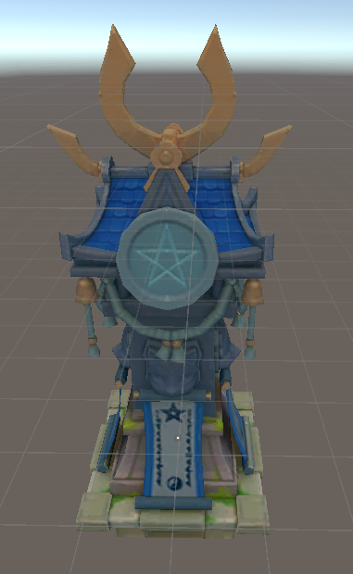

树：
模型：
模型分块：树干和树叶分开两个模型。
原因：需要使用不同材质参数（如：透贴）
贴图：
- Albedo贴图
分辨率：256 * 256
格式：RGB
- Alpha贴图（树叶）
分辨率： 256 * 256
格式：RGBA
